Неизвестные дети и труженики войны

«…Кто хоть однажды видел это,
Тот не забудет никогда…»

Нашей семье повезло, что все родственники – род Савиных и род Стремоусовых вернулись с фронта живыми и здоровыми. Но война оставила свой неизгладимый след в их душе, памяти и судьбе.

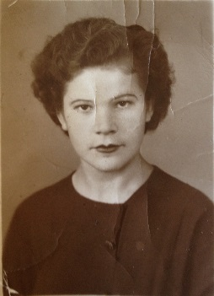

Когда началась война моя мама - Савина Вера Алексеевна
была еще маленькой.

Трудно сказать сколько ей было лет: 3 года или 5 лет – все документы были уничтожены фашистами группы армии «Центр».

Жили Савины в деревне Ковынёво,в 6 км от города Ржев и 240 км от Москвы,когда - в октябре 1941 года фашисты оккупировали их

Моя бабушка, Савина АлександраЭ умерла еще до войны. Маму воспитывал отец - Савин Алексей, старшие брат Алексей и сестра Анна.
В 1941 г. брат в начале войны находился в соседней области, оттуда его призвали на фронт, а старшей сестре было 15 лет.
Фашисты выгнали из дома больного деда (отца моей мамы) с маленькой дочерью (моей мамой) и ее старшей сестрой, и открыли там комендатуру.
Сырую осень 1941 года, холодную зиму, промозглую весну и лето 1942 года провели они в земляной норе вырытой в поле (землянке).Таким осталось в памяти моей мамы детство: жизнь в землянке ( см. фото)

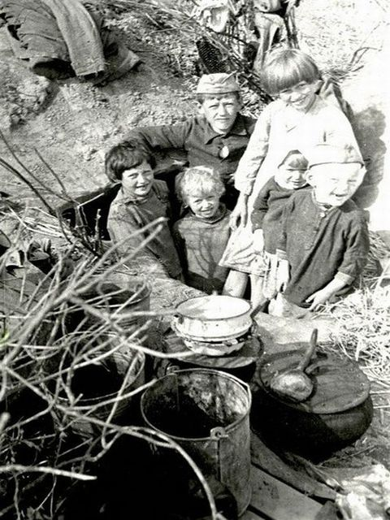

Постоянно шли бои: кругом разрывались снаряды, земля дрожала, везде лежали тела убитых немецких и советских солдат. Немцы искали «советское подполье», потому все население держали в страхе.
Было холодно и нечего было есть (война началась в июне и урожай не успели вырастить и собрать). Летом маленькая девочка (моя мама) вынуждена была гулять по заминированному полю, где лежали тела убитых солдат. Чудом осталась жива…
Старший брат Савин Алексей Алексеевичпочти с начала войны был на фронте. Был тяжело контужен. Имел правительственные награды. Семью не создал. Погиб под трамваем в 1961 или 1962году в микрорайоне Сортировка г. Свердловска (ныне ул.Техническая–Бебеля, г. Екатеринбург). К сожалению, очень мало запомнила из разговоров и воспоминаний взрослых о дяде Алексее, но все ценили и уважали его, признавали военные заслуги.
Старшей сестре Савиной Анне Алексеевне (в замужестве Щур)когда началась война было 15 лет, и она в 1942 г.вместе с другими пленными была отправлена фашистами в Германию. Однако, партизаны взорвали железнодорожные пути и отбили пленных … так тетя Аня попала в партизанский отряд. Воевала. До Берлина не дошла, потому что вышла замуж.В начале 1945 года ее комиссовали из армии по беременности, и отправили в г. Свердловск, по месту прописки мужа. В Свердловск, после войны вернулся, и ее муж Щур Семен Григорьевич.

Семен Григорьевич, родился в 1911 году, в городе Канев, Киевской области, Украинской ССР.Получил образование инженера. Перед Великой Отечественной войной жил и работал в Кагановическом районе г. Свердловска (ныне Ленинский и Верх-Исетский районы г. Екатеринбурга). В октябре 1941 г. ушел на фронт.. Его назначили начальником мастерских 2-го отделения тыла 215 Смоленской артиллерийской дивизии. Но ему тоже приходилось участвовать в боях, особенно в первые годы войны и при этом он должен был обеспечить быстрый и качественный ремонт военной техники. За свой добросовестный воинский труд в 1944 г. он был награжден «Медалью за боевые заслуги», а в 1985 – Орденом Отечественной войны II степени. Были и другие награды.
Детство моего папы, Стремоусова Геннадия Васильевича, тоже было сиротским и военным. Когда началась война моему отцу было 10 лет и он, как другие дети, работал в колхозе, обеспечивая фронт хлебом, мясом, картошкой и т.п.  …Но мечтал, как миллионы других мальчишек, попасть на фронт - бить врага!  Мечта «повоевать» реализовалась в армии – почти 4 года в танковых войсках. | 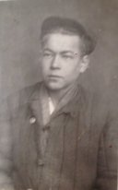
Еще об одном человеке я хочу рассказать- об Егорыче..Родственником нам стал, потому что женился на сестре моего папы – Нине Васильевне.
Обухов Василий Егорович родился 9 марта 1925 года в деревне Шайкино Богородского района Кировской области. В армию был призван в 1943 году – в 18-ти летний паренек сразу попал в одно из самых жестких сражений за всю историю войн - Курскую битву у деревни Прохоровка.
Несмотря на то, что у Василия Егоровича были и другие сражения, за которые он получал награду, но всю жизнь он вспоминал только сражение под Прохоровкой. Трудно передать словами те чувства, которые испытывал молодой парень, который попал в мясорубку войны, когда земля и небо гудели и дрожали от рокота танков, самолетов, взрывов снарядов; когда на тебя надвигается несчетное количество вражеских танков, а у тебя – «маленького», только одна задача – не допустить, чтобы враг прорвался через линию обороны… он, также как и моя мама, и тысячи других людей столкнулся с миллионом смертей, ужасом мучений раненных, грудой раскуроченной техники, разодранной пашней и руинами зданий..и они победили !!!

